103年度 資源回收宣導
辦理學校 | 臺南市永康區勝利國小
聯絡資料 | 聯絡人 | 李季穎 | e-Mail | giin2081@yahoo.com.tw
聯絡資料 | 聯絡電話 | 06-3130011*855 | 地址 | 臺南市永康區勝學路111號
活動名稱 | 正確資源回收大家一起來
活動內容 | 目標：  1.落實校內資源回收工作 2.學生學會正確的資源回收分類 3.將垃圾分類的好習慣帶回家中  進行方式：  1.各年級分別於開學後每週四早自修至資源回收室進行宣導活動。  2.老師介紹新增的回收檢查站，目的在透過衛生隊再次確認是否有一般垃圾夾雜其中，也協助指導低年級學生分類。  3.講解本校分類的項目共十項。  4.事先隨機放置各種不同資源回收物，再請學生進行分類回收活動。
活動時間 | 103年9月~10月
活動對象 | 全校各年級學生
活動人數 | 666人
執行成果及效益(簡要說明) | 成果描述：  1.由於ㄧ年級學生剛進小學，在回收品項的部份仍需要繼續提醒加強；而中高年級學生大部分已能確實進行回收工作。  2.普遍有爭議的吸管及塑膠袋也在蒐集各縣市及國外期刊的說明後，要求本校學生進行吸管回收(因部分縣市不收)，而塑膠袋則是以是否為提袋來做區分，只回收為提袋的(有耳朵的)。  實施心得：  在各年級宣導及實施檢查站後，資源回收情形變得更加順暢，也不再有夾雜ㄧ般垃圾的問題困擾志工媽媽。另外，有爭議的吸管和塑膠袋解決後，孩子也更能判斷物品是否為可回收物了。  學習者心得：  201:我知道哪種塑膠袋要回收了，以後我會把裝吐司的袋子丟進一般垃圾。  203:我會把鋁箔包剪開、洗乾淨後再丟回收，以前只有ㄧ個小洞我都不知道要  怎麼洗就把他丟進資源回收桶了。  602:今年當衛生隊雖然多了ㄧ個檢查回收的工作，但是能負責確認也幫忙低年  級的學弟妹讓我很有成就感。
執行成果照片
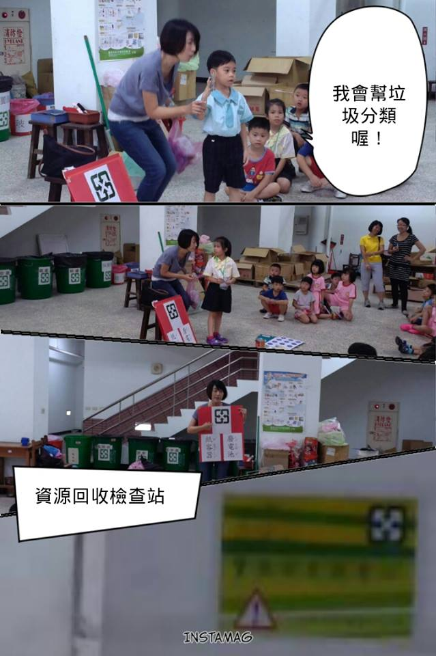
說明：資源回收宣導～
我們的回收分類多達十類喔！
尤其在紙類還分成紙容器、紙箱和普通紙類,所以送下樓時一定要確實分類！
這學期有新設資源回收檢查站,回收前衛生隊大哥哥大姐姐會幫忙確認有沒有夾帶一般垃圾或是還沒清洗的回收容器,這樣是會被退貨的喲！
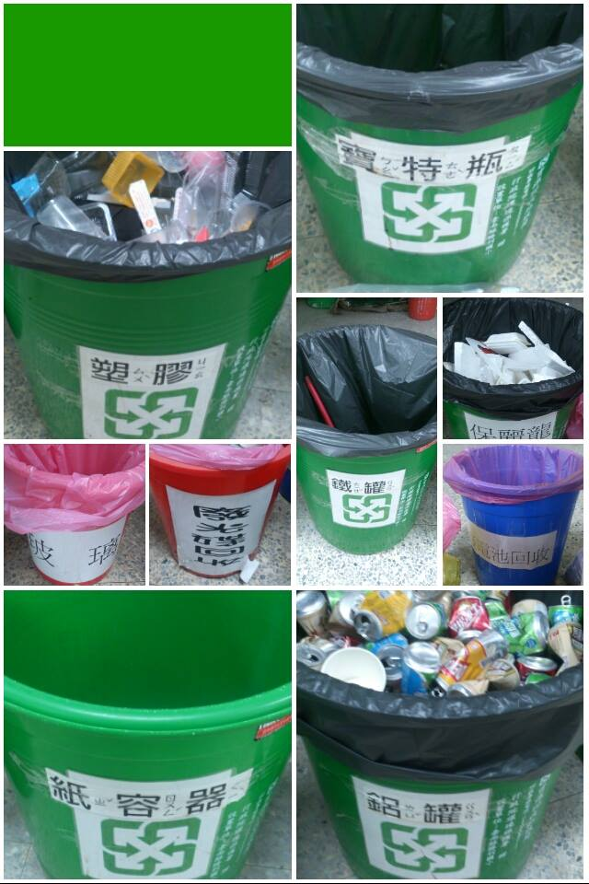
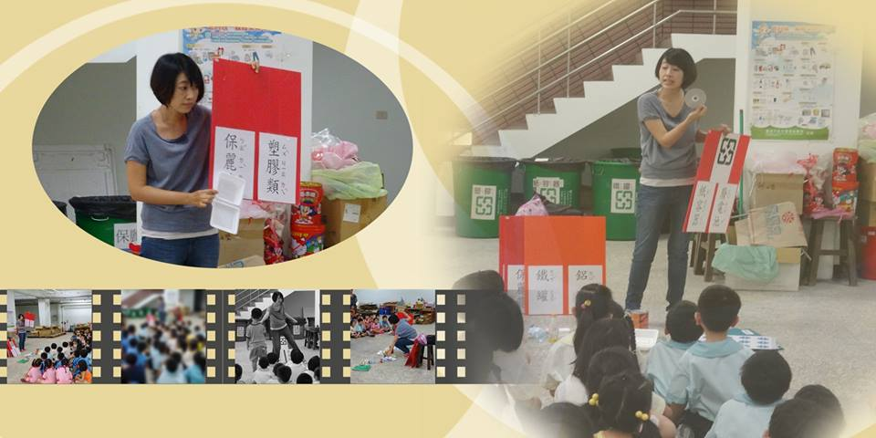
說明：一年級新生資源回收分類宣導，好好愛地球
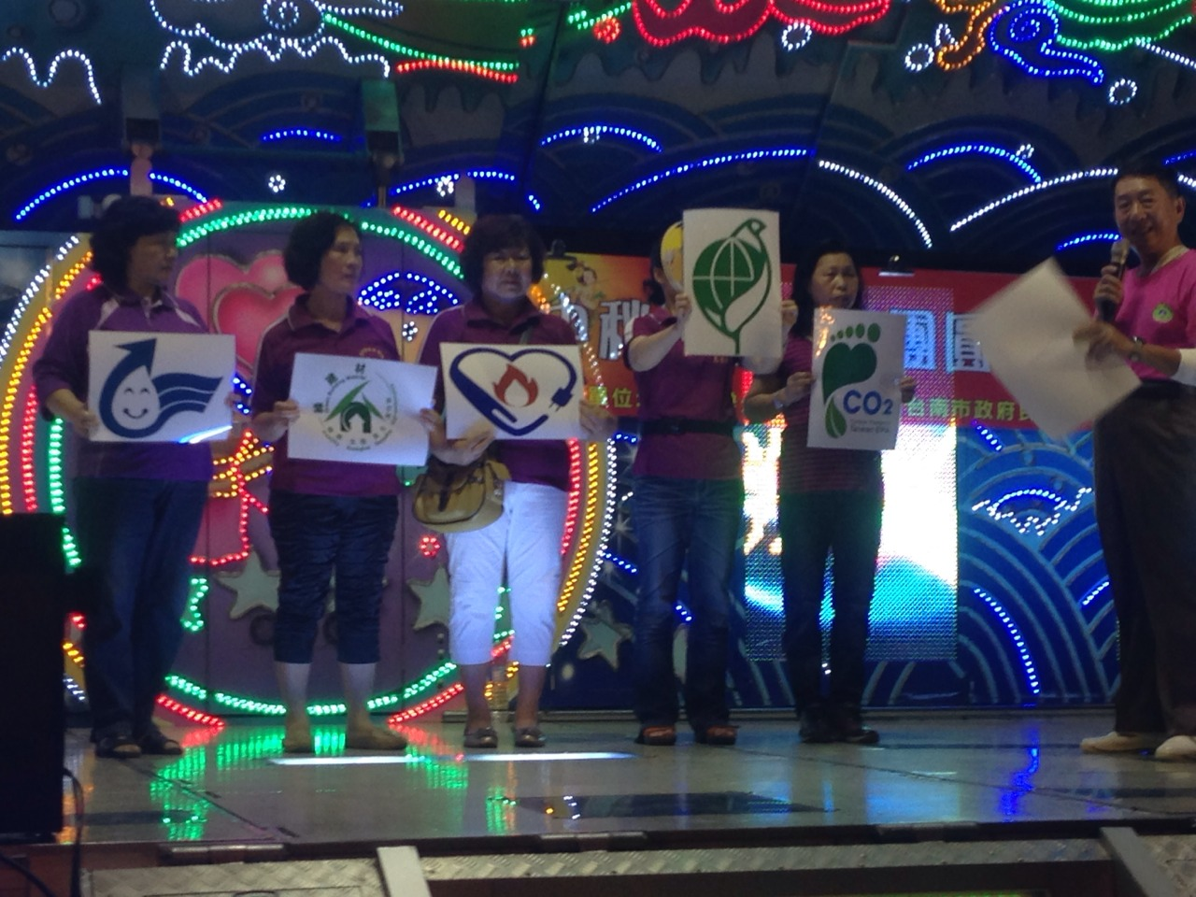
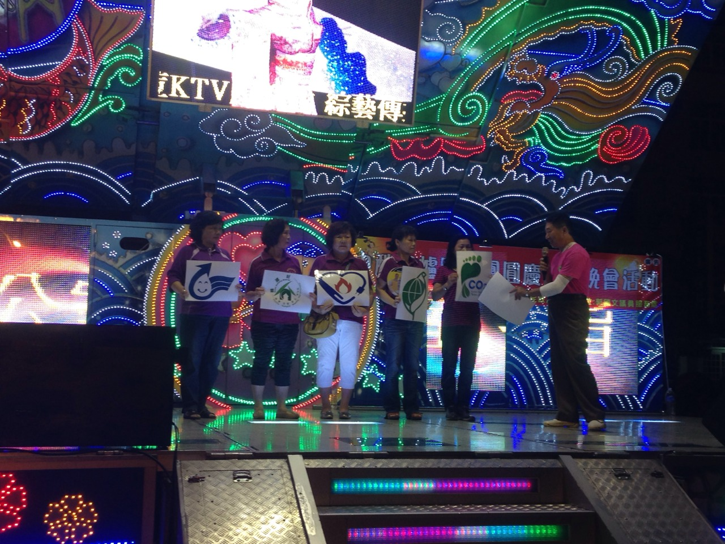
說明：社區暨家長會聯歡晚會也協助宣導資源回收的重要性喔!!

